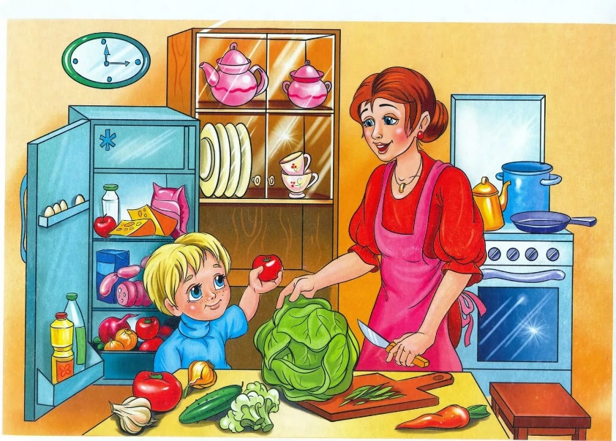
Как совместить работу по дому с общением с ребенком (игры на кухне)
Чем можно занять малыша, пока мама готовит? На кухне много интересных вещей, которые могут увлечь ребёнка.
Уберите из кухонных ящиков потенциально опасные предметы, наполните их безобидными цветными губками, пёстрыми прихватками, жестяными и пластмассовыми крышками и позвольте крохе исследовать кухню самостоятельно. А банки и контейнеры легко могут превратиться в звонкие барабаны и необычные гаражи. Наблюдайте за ребёнком — и вы поймёте, что именно ему интересно.
Дети очень любят подражать взрослым. Пригласите на кухню гостей (игрушки), позвольте девочке стать хозяйкой и приготовить для них обед. А мальчик может перевозить грузы на машинке — крупу или консервные банки.
Найдите для ребёнка на кухне подходящее занятие — и вы убедитесь, что готовить стало намного проще и спокойнее.
Хочу представить вашему вниманию несколько простых, безопасных и интересных игр для вашего малыша пока вы заняты готовкой.

- «Найди лишнее»
Возьмите корзину и положите в нее несколько фруктов и один овощ.
Попросите малыша внимательно посмотреть на содержимое корзины и подумать, какой предмет попал в нее случайно, какой является лишним. Например, можно взять банан, яблоко, грушу и помидор. Лишний, конечно же, должен оказаться помидор. Предварительно рекомендуется рассказать ребенку, чем отличаются фрукты от овощей. Объяснение должно быть понятным для ребенка. Например, он вряд ли догадается, где растет тот или иной представленный фрукт и овощ. Зато он, наверняка знает, едят ли банан сырым или его необходимо предварительно сварить. Для закрепления понимания ребенком разницы между фруктами и овощами, рекомендую проводить игру несколько раз с желательной сменой содержимого корзины.

- «Веселые макароны»
Макароны иногда бывают самых причудливых форм. Заведите коробочку, в которую из каждой пачки вы будете отсыпать по 10 макаронин разной формы. Придет время, и вы дадите их малышу. Макароны с дырочками можно нанизывать на нитку и делать из них бусы и браслеты. Малыш позе может с удовольствием раскрасить их красками. Из мелких макарошек можно сделать веселое панно, предварительно смазав клеем лист бумаги.
- «Три кастрюльки»
Найдите три кастрюльки или мисочки разного размера и предложите ребенку вкладывать их одну в другую. Поверьте – ребенок может заниматься таким занятием очень долго. С помощью такой игры малыш сможет научиться сравнивать размеры предметов.
- «Рисуем шоколадом»
Растопите на огне плитку шоколада, перелейте ее в чашку, немного остудите, чтобы шоколад был теплым и еще жидким. Дайте малышу большую мелкую тарелку и предложите порисовать шоколадом. Не страшно, что он перепачкается, пусть рисует пальчиками. Пальчики, между прочим, так вкусно облизывать!
- «Картофельные печати»
Возьмите 2-3 картофелины, разрежьте их пополам. Затем сделайте какие -нибудь геометрические фигуры (квадраты, круги, треугольники). Если сможете, вырезайте фигурки посложнее – рожицы, зверюшек. Заранее подготовьте несколько крышечек с разными красками и лист бумаги поплотнее. Предложите детям «печатать» картошкой всевозможные картинки.
- «Открой рот, закрой глаза!»
Необходимо учитывать и то, что дети с первых недель своей жизни пытаются попробовать каждый увиденный ими предмет на вкус. Им также очень нравится участвовать в играх, предполагающих пробу чего-то на вкус, узнавание предмета по запаху. Так, например, можно попробовать совместить десерт после ужина с увлекательной игрой. Выложите на стол перед ребенком набор из разных фруктов (можно заменить на овощи). Сначала повторите с ним, как все эти фрукты называются. Затем завяжите малышу глаза, положите ему в рот маленький кусочек одного из фруктов. Когда он проглотит кусочек, развяжите повязку и попросите ребенка показать, какой фрукт он только что съел. Так же нужно попросить его назвать этот фрукт. Малышу будет интереснее, если игра приобретет соревновательный характер, т.е. если вы будете выступать не только в роли учителя, но и в роли участника игры. У вас, наверняка, получиться познавательная и веселая игра. Успехов вам!
Подготовил: ст. воспитатель Жучкова В.С.

